**HW8 測試othello程式 Test othello programs**

**組長: 410823001 電機四 許哲瑜，組員: 410823055 資工四 邱昱盛**

盤面權重表:

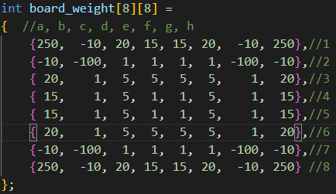

說明:

1. 四個角落是不會被翻轉的位置(穩定子, Stability Pieces)，非常重要，因此給予250的權重值。
2. 角落兩側(a2,a7,b1,b8,g1,g8,h2,h7)，選擇後容易讓敵人的到角落位置，因此給予-10的權重值使其不容易被選擇。
3. 角落的對角(b2,b7,g2,g7)，選擇後**會更容易**讓敵人的到角落位置，因此給予-100的權重值使其不容易被選擇。
4. 邊緣上的棋子只會被邊角的敵子翻轉，因此也給予20和15的權重值，其中20權重值的位置占領後更容易得到角落位置的選擇權。
5. 初始位置的週圍有助於後續爭搶邊緣、角落位置，在初期盤面也很重要，因此給予5的權重值。

run Ot8b S(持白) 1 結束畫面 run Ot8 F(持黑) 1 結束畫面

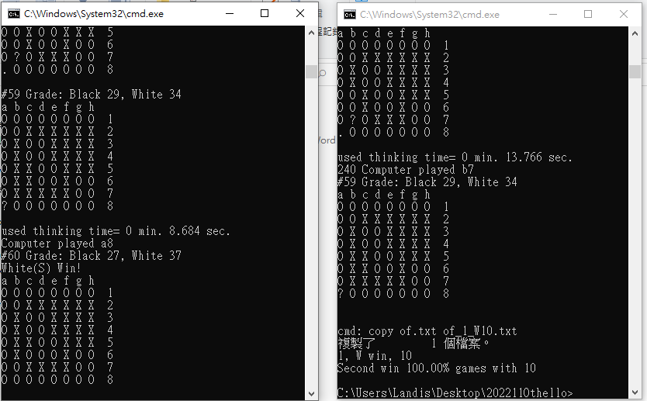

run Ot8b F(持黑) 1 結束畫面 run Ot8 S(持白) 1 結束畫面

